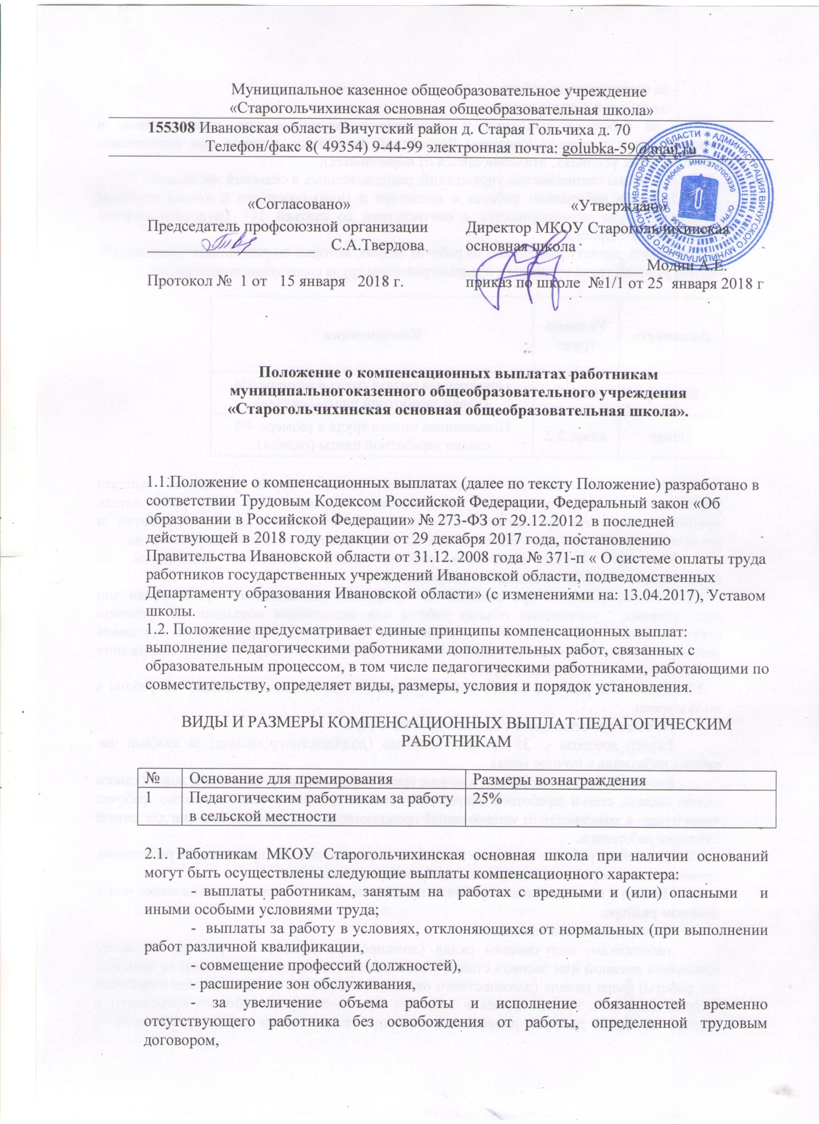

- за сверхурочную работу,
- за работу в ночное время,
- за работу в выходные и нерабочие праздничные дни, установленные в соответствии с трудовым Кодексом Российской Федерации, а также при выполнении работ в других условиях, отклоняющихся от нормальных);
- выплаты специалистам учреждений, расположенных в сельской местности.
2.2. Выплата работникам работах с вредными и (или) опасными и иными особыми условиями труда устанавливается в соответствии со статьей 147 Трудового кодекса Российской Федерации.
Установить доплату работникам на рабочих местах, которые по результатам специальной оценки условий труда отнесены к вредным условиям труда следующие компенсации:
Должность | Условия труда | Компенсация
Кочегар | класс 3.1 | Повышенная оплата труда в размере 4% ставки заработной платы (оклада)
Повар | класс 3.2 | Повышенная оплата труда в размере 4% ставки заработной платы (оклада).

На момент введения новых систем оплаты труда указанная выплата устанавливается всем работникам, получавшим ее ранее. При этом работодатель принимает меры по проведению аттестации рабочих мест с целью разработки и реализации программы действий по обеспечению безопасных условий и охраны труда.
Если по итогам аттестации рабочее место признается безопасным, то осуществление указанной выплаты прекращается.
2.2.1. Размер доплаты при совмещении профессий (должностей); расширении зон обслуживания, увеличении объема работы или исполнении обязанностей временно отсутствующего работника без освобождения от работы, определенной трудовым договором, определяется по соглашению сторон трудового договора с учетом содержания и (или) объема дополнительной работы.
2.2.2.Доплата за работу в ночное время производится работникам за каждый час работы в ночное время.
Ночным считается время с 22 часов до 6 часов утра.
Размер доплаты - 35 процентов оклада (должностного оклада) за каждый час работы работника в ночное время.
Расчет доплаты за час работы в ночное время определяется путем деления должностного оклада (оклада, ставки заработной платы) работника на среднемесячное количество рабочих часов в году в зависимости от установленной продолжительности рабочего времени для данной категории работников.
2.2.3. Доплата за работу в выходные и нерабочие праздничные дни производится работникам, привлекавшимся к работе в выходные и нерабочие праздничные дни.
Работа в выходной или нерабочий праздничный день оплачивается не менее чем в двойном размере.
Размер доплаты составляет:
работникам, получающим оклад (должностной оклад), - в размере не менее одинарной дневной или часовой ставки (части оклада (должностного оклада) за день или час работы) сверх оклада (должностного оклада), если работа в выходной или нерабочий праздничный день производилась в пределах месячной нормы рабочего времени, и в размере не менее двойной дневной или часовой ставки (части оклада (должностного оклада) за день или час работы) сверх оклада (должностного оклада), если работа производилась сверх месячной нормы рабочего времени.
работникам, труд которых оплачивается по дневным и часовым тарифным ставкам, - в размере не менее двойной дневной или часовой тарифной ставки.
По желанию работника, работавшего в выходной или нерабочий праздничный день, ему может быть представлен другой день отдыха. В этом случае работа в выходной или нерабочий праздничный день оплачивается в одинарном размере, а день отдыха оплате не подлежит.
2.2.4. Повышенная оплата сверхурочной работы составляет за первые два часа работы не менее полуторного размера, за последующие часы - двойного размера в соответствии со статьей 152 Трудового кодекса Российской Федерации.
2.2.5. Доплаты за увеличение объема работ (работа, связанная с образовательным процессом и не входящая в круг основных обязанностей педагогического работника), а также порядок их установления определяются образовательным учреждением самостоятельно и устанавливаются локальным нормативным актом дошкольного образовательного учреждения с учетом мнения представительного органа работников или коллективным договором (соглашением).
2.2.6. С учетом других условий труда, отклоняющихся от нормальных (повышенная напряженность), работникам образовательных учреждений устанавливается выплата компенсационного характера в виде коэффициента специфики к должностному окладу (окладу, ставке заработной платы), оплате за фактическую учебную нагрузку.
2.2.7. Доплата специалистам образовательных учреждений, расположенных в сельской местности – устанавливается в размере 25 процентов должностного оклада (оклада, ставки заработной платы), оплаты за фактическую учебную нагрузку.
2.2.8. Для начисления выплат компенсационного характера п.4.2.2 -4.2.3 доплата за час (день) определяется путем деления должностного оклада (оклада), ставки заработной платы на среднемесячное количество рабочих часов (дней) в году, в зависимости от установленной продолжительности рабочего времени для данной категории работников.
2.2.9. Выплаты компенсационного характера, размеры и условия их предоставления устанавливаются коллективными договорами, соглашениями и нормативно-правовыми актами МКОУ в соответствии с трудовым законодательством Российской Федерации.

